МДОУ «Детский сад №24 п.Хмельники»

КАК РОДИТЕЛИ участвуют В ЖИЗНИ нашего ДЕТСКОГО САДА?
Наш детский сад маленький и наш поселок небольшой. Мы знаем практически все семьи. Знаем возможности и способности наших детей и их родителей. Есть родители, которые могут красиво рисовать или петь, или сделать красивую поделку и, таким образом, поучаствовать в различных конкурсах. В конкурсах на базе садика принимают участие более 90% родителей.
Есть родители, которые принимают активное участие в озеленении и обустройстве прогулочного участка.
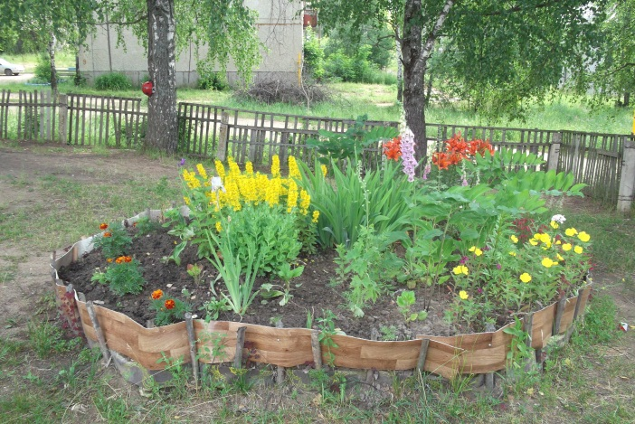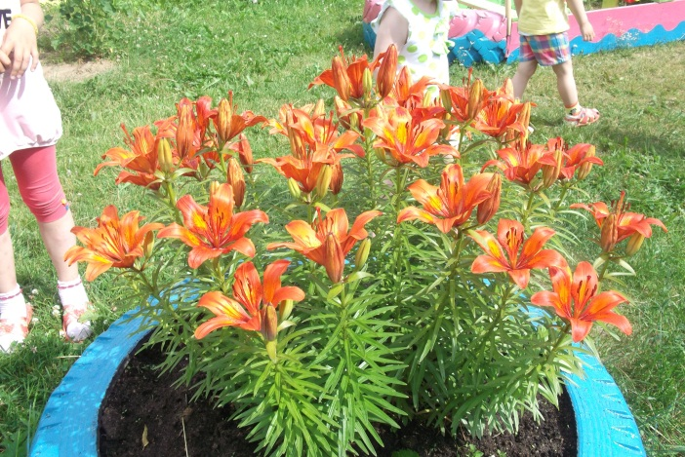
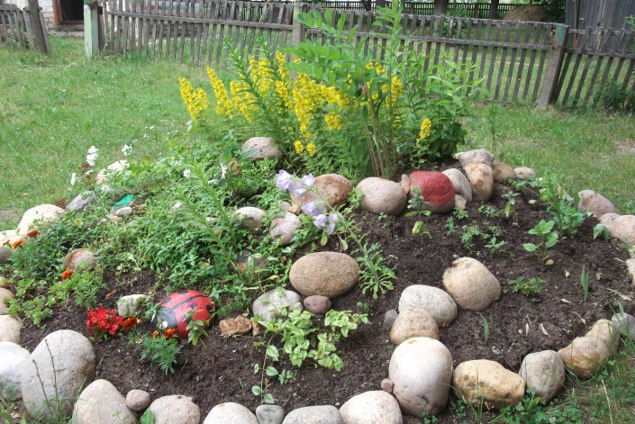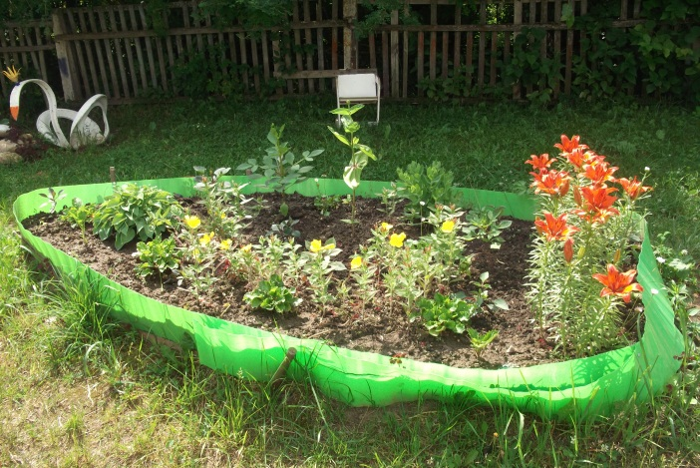
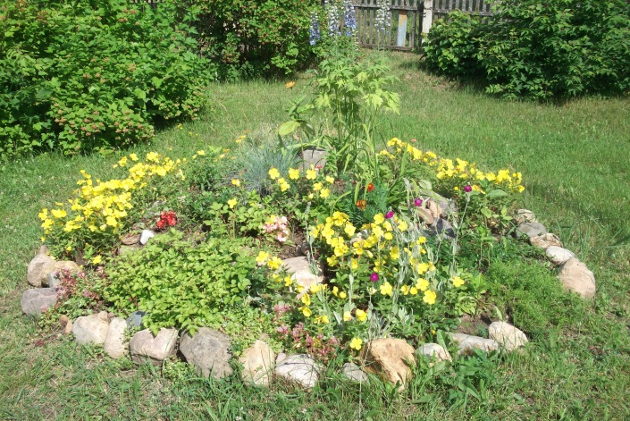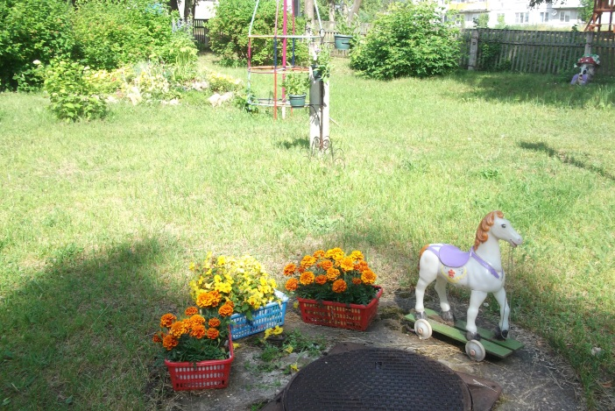

Есть родители, которые с удовольствием откликаются в работе в субботниках

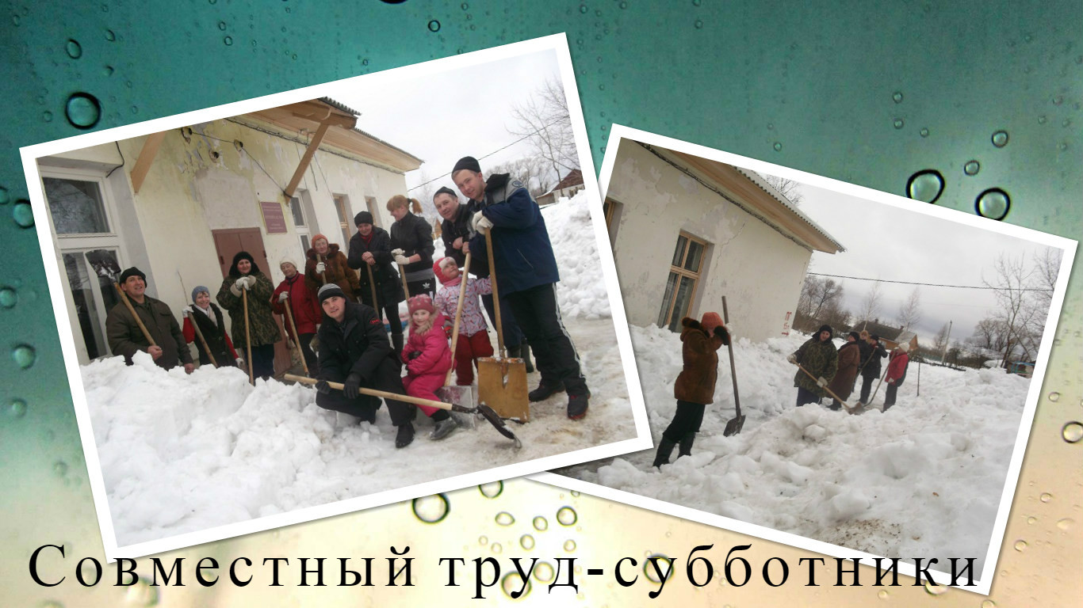
Есть родители, которые могут организовать вечерний досуг со своими детками
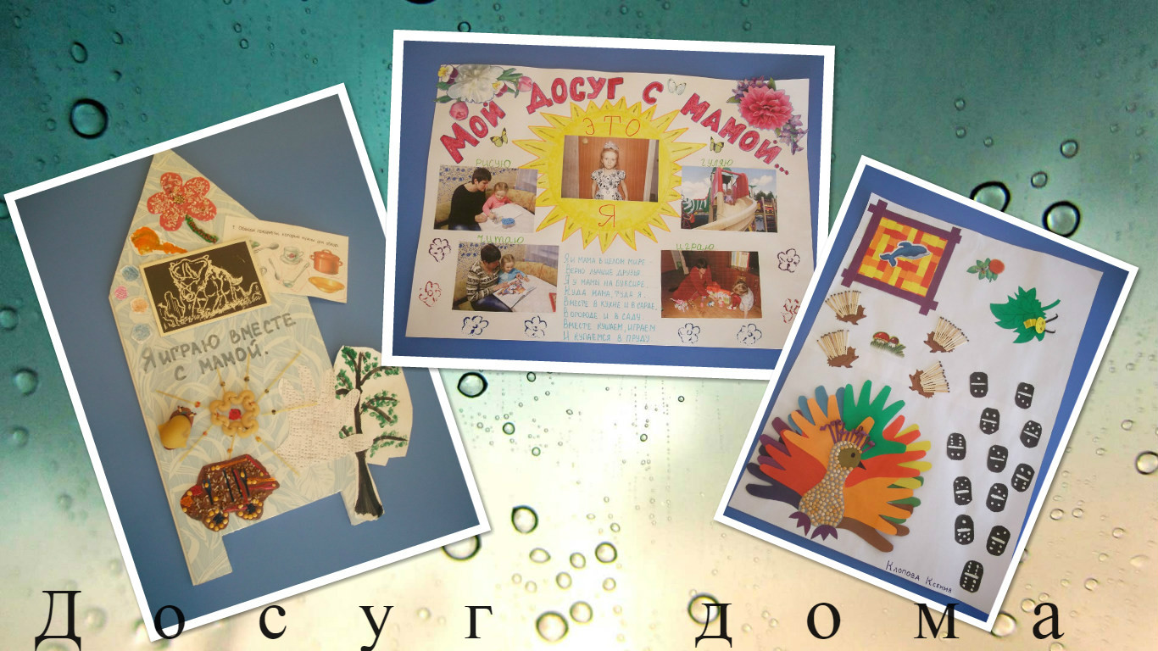
Очень ценный дар-умение шить и мы тоже стараемся привлечь мам к изготовлению костюмов на праздники, пошиву кукольной одежды и даже самих кукол.
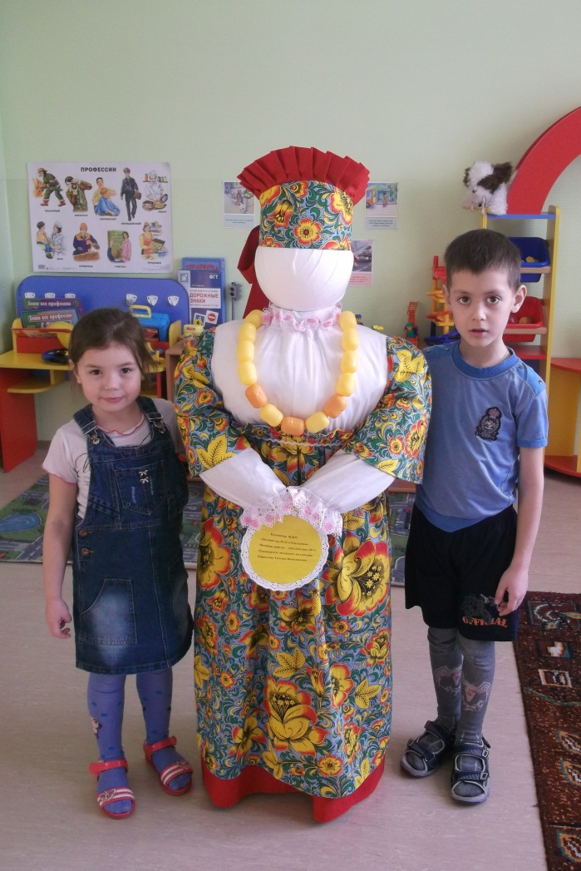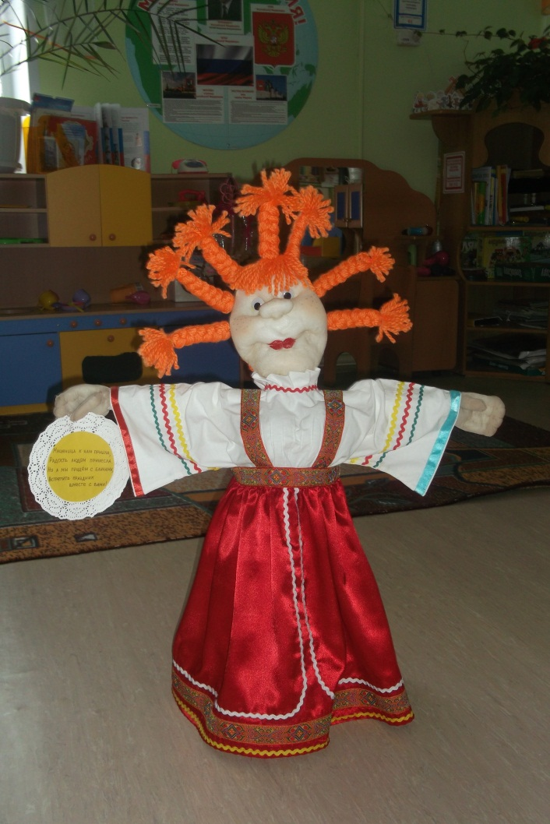
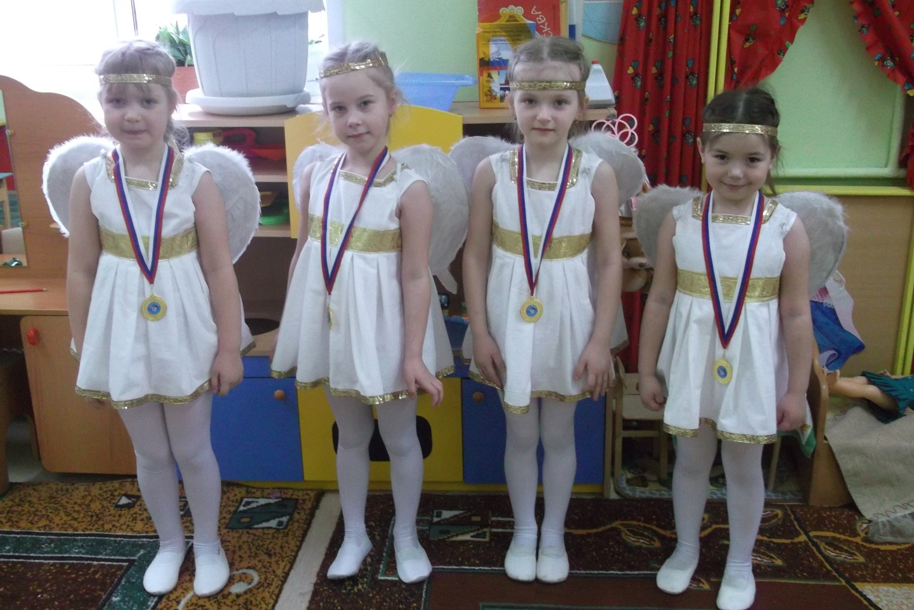
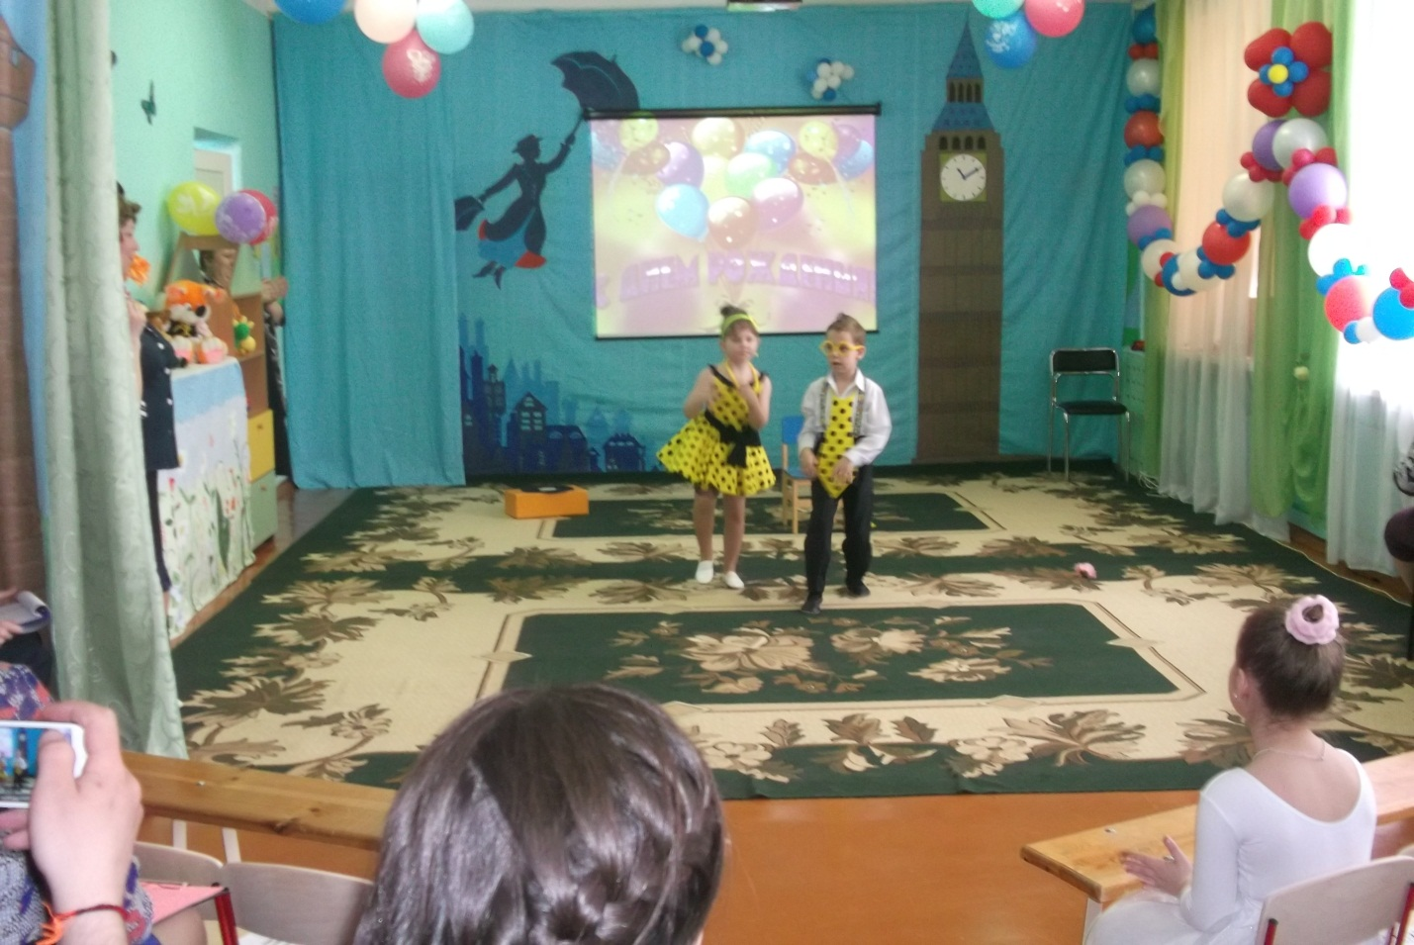
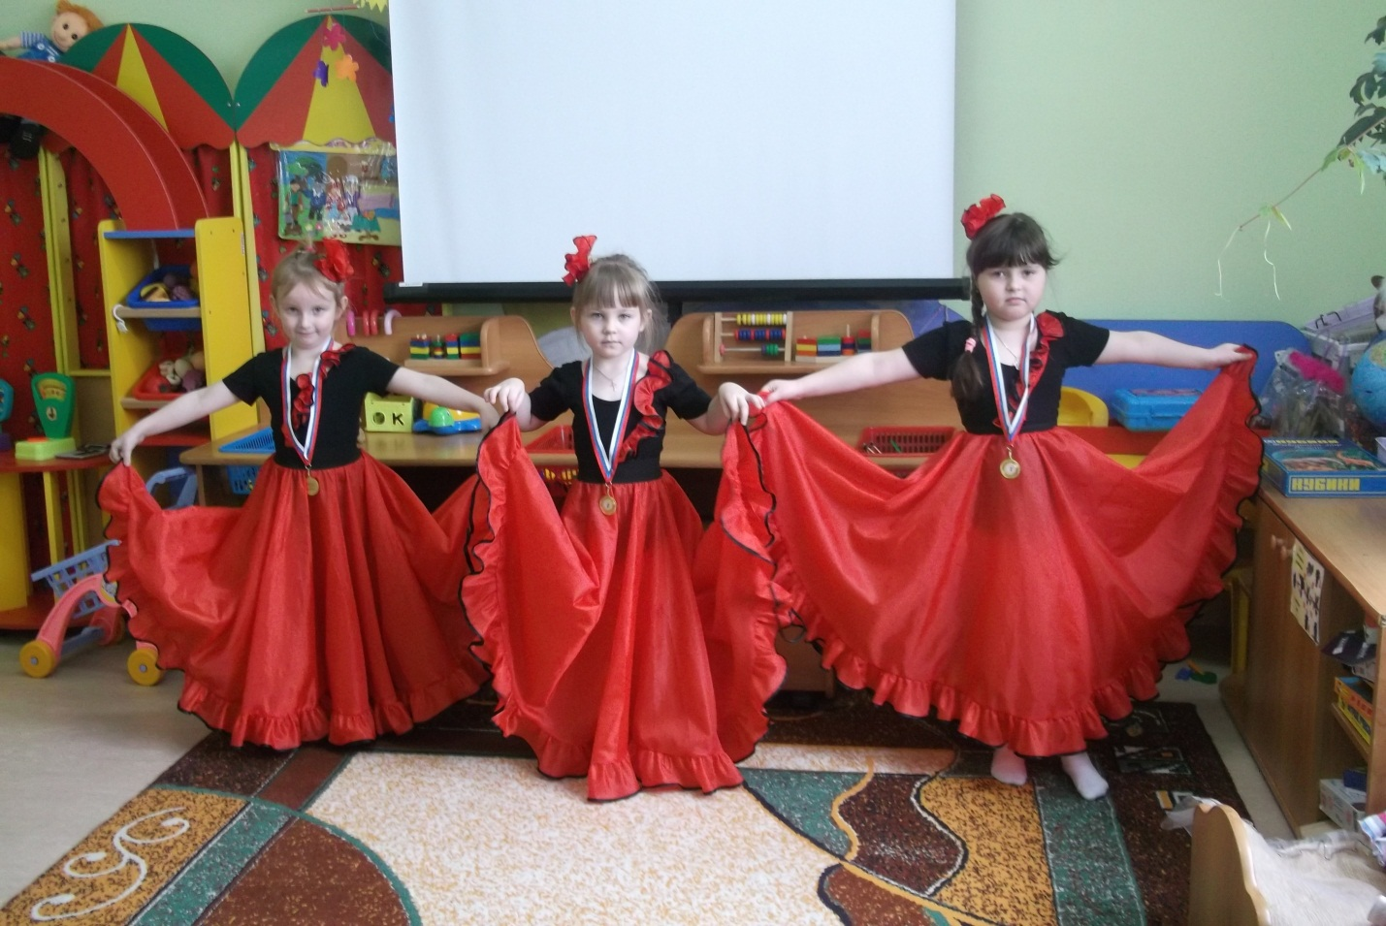
У родителей можно отыскать различные творческие способности. Кто-то ни петь, ни шить, ни рисовать не умеет, но вот саморез вкрутить или клеем поработать практически каждый может. Вот и в этом случае родители смогли посодействовать детскому саду в изготовлении развивающих игр
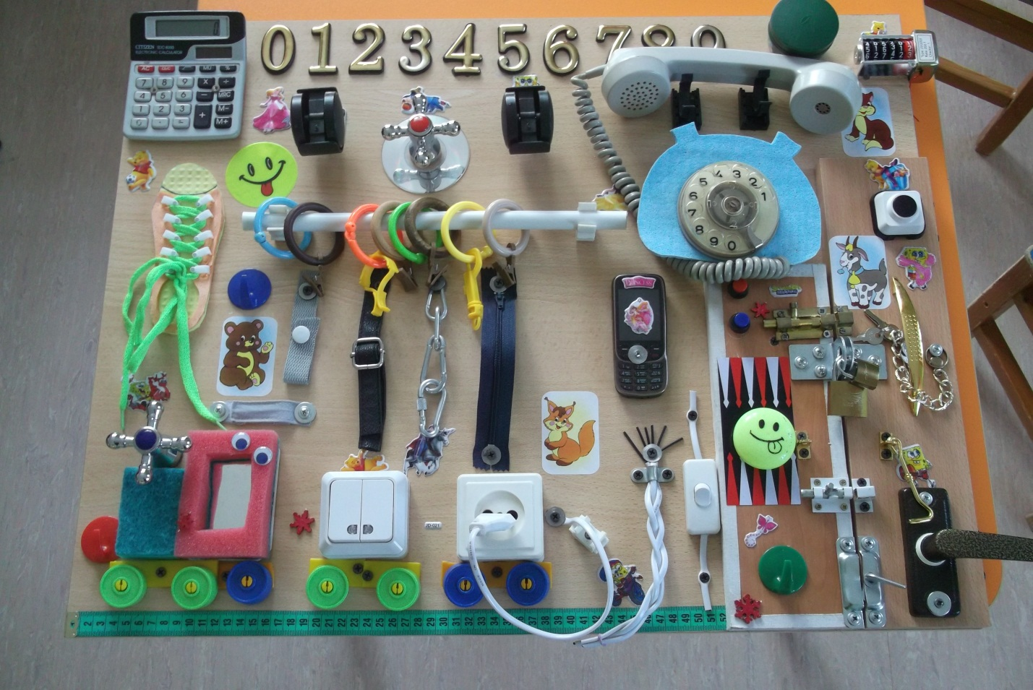

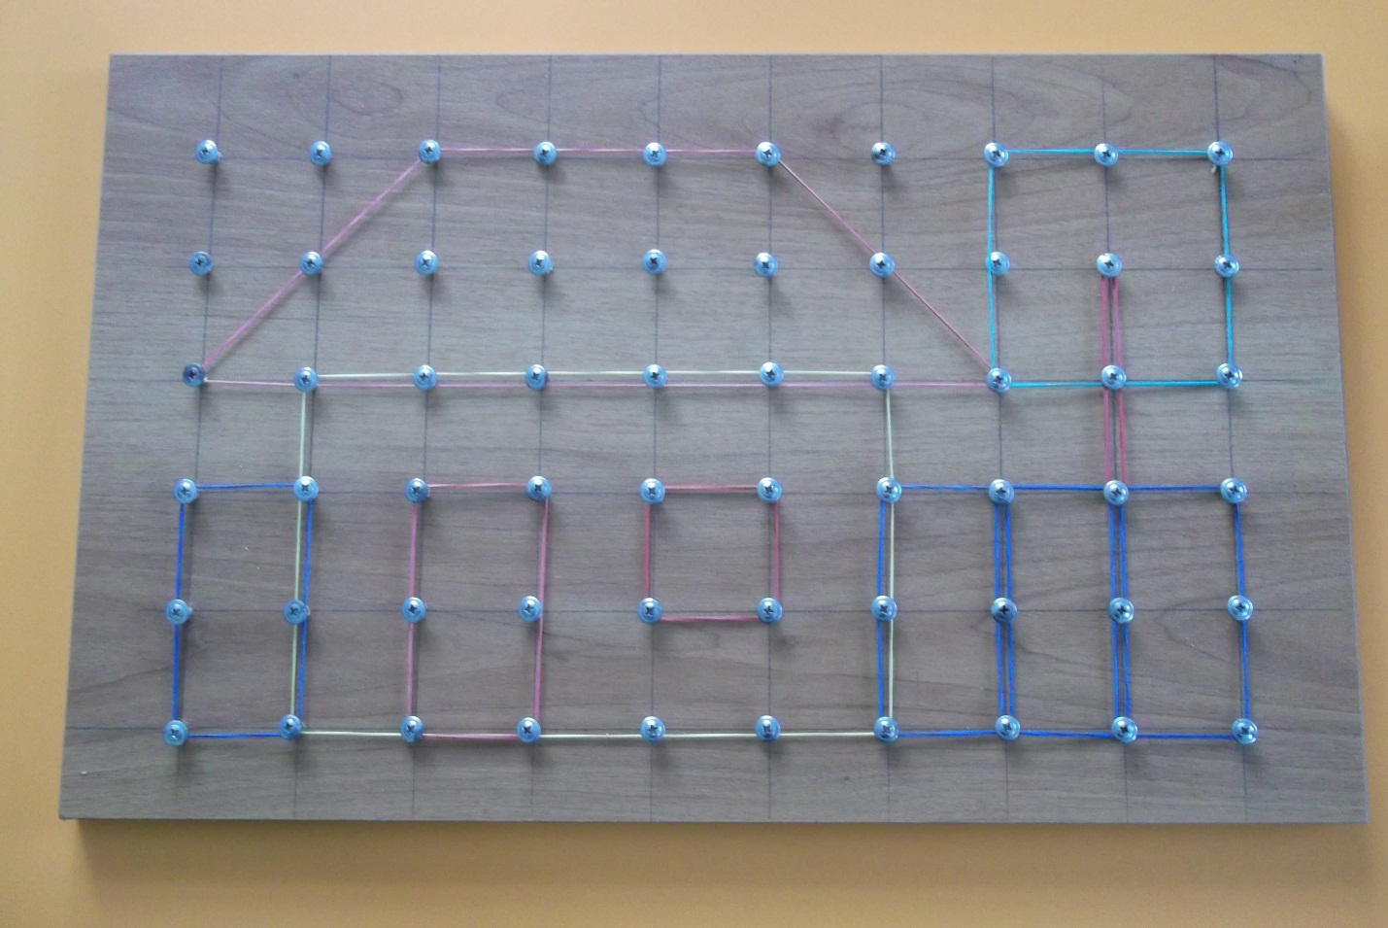
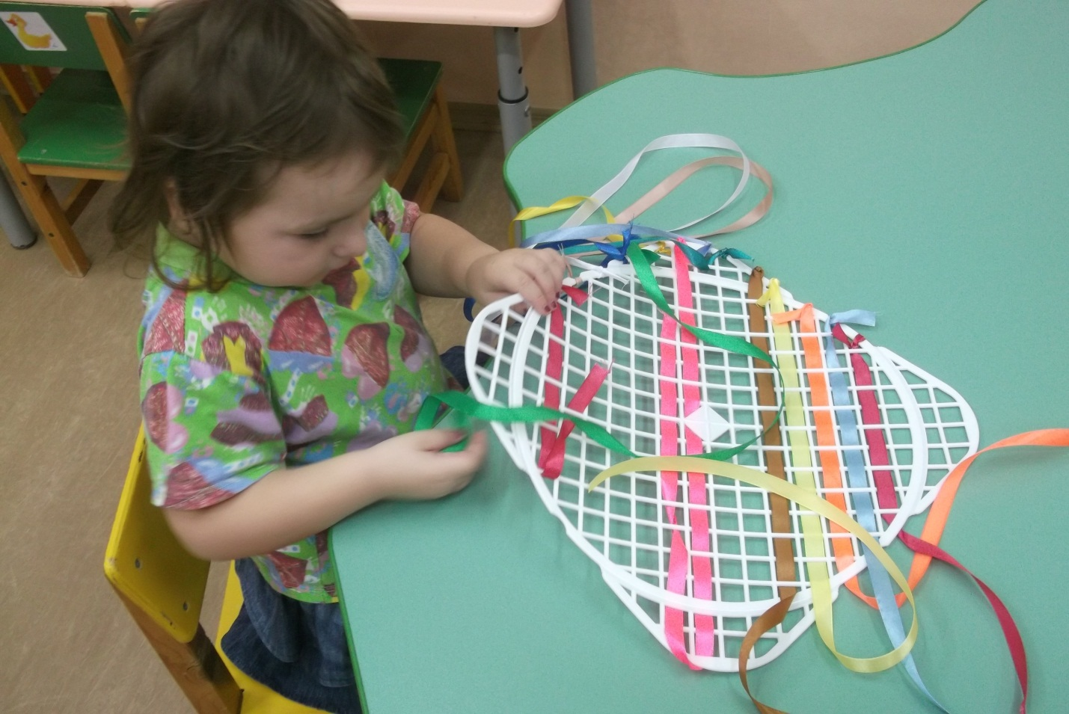

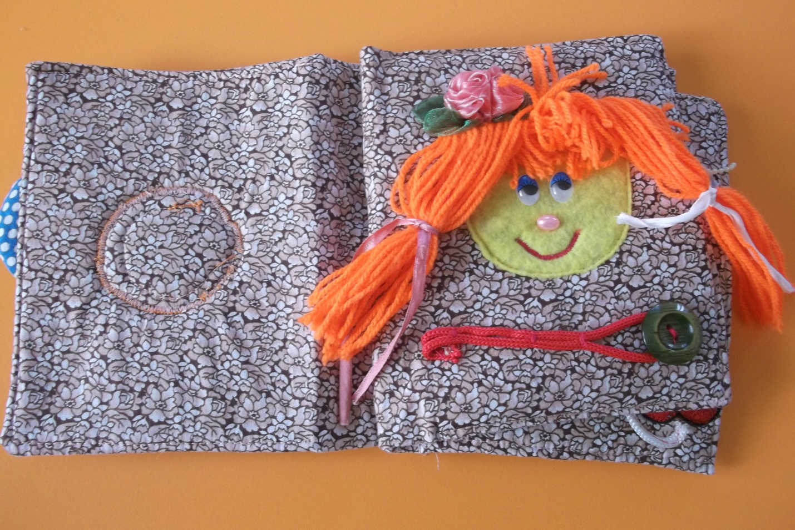
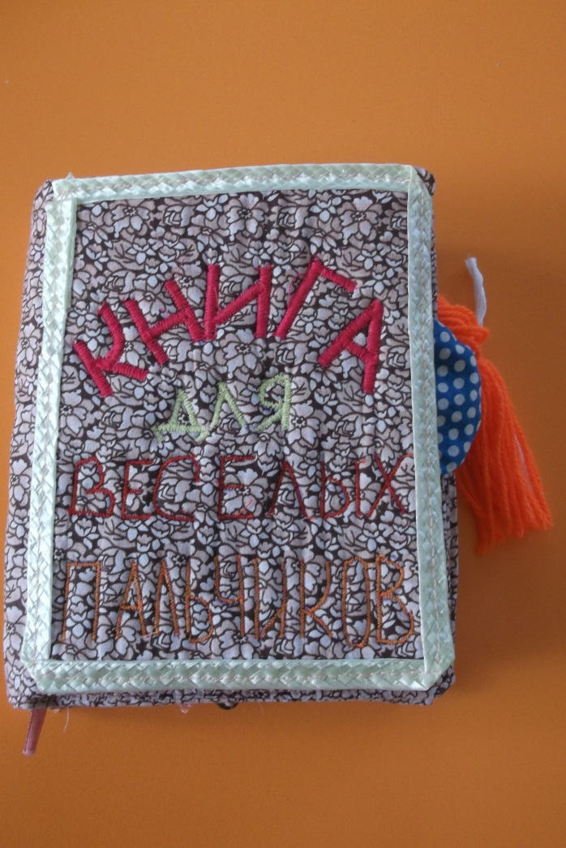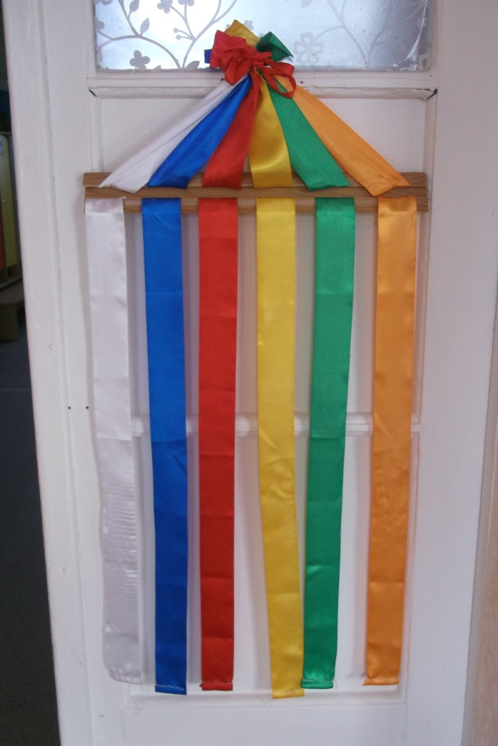
А еще родители принимают участие в подготовке НОД
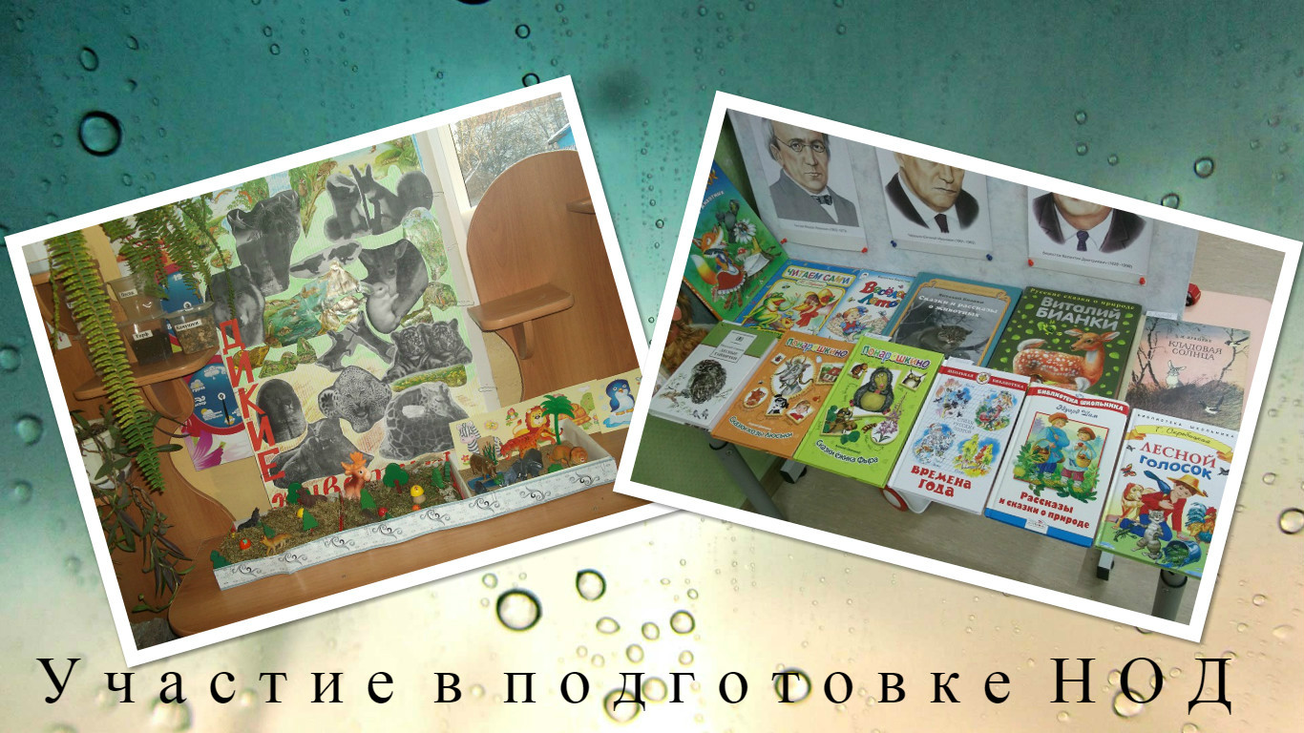
Кто хочет, тот может.

